Консультация для родителей
«Игры с мячом дома»
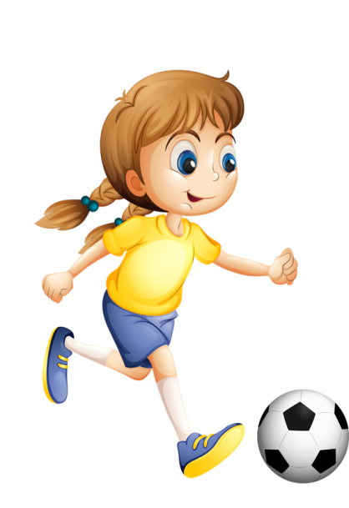
Важное место в системе физического воспитания детей дошкольного возраста занимают действия с мячом. Упражнения в бросании, катании мячей способствуют развитию глазомера, координации, ловкости, ритмичности, согласованности движений, совершенствуют пространственную ориентировку. Упражнения с мячами различного объема развивают не только крупные, но и мелкие мышцы, увеличивают подвижность в суставах пальцев и кистях, усиливают кровообращение. Они укрепляют мышцы, удерживающие позвоночник, и способствуют выработке хорошей осанки. Поэтому работа с мячом занимает одно из главных мест в физкультурно-оздоровительной работе с детьми.
Предлагаемые ниже упражнения составлены с таким расчетом и предназначены для детей дошкольного возраста.
Школа мяча
Инвентарь: мяч, один или несколько.
Подбрасывание мяча
- Подбросить мяч вверх и поймать двумя руками.
- Подбросить мяч вверх, хлопнуть в ладоши и поймать.
- Подбросить мяч вверх и поймать его после удара об пол.
- То же с хлопком.
- Подбросить мяч вверх, хлопнуть в ладоши впереди и позади себя, поймать мяч.
- Подбросить мяч вверх, убрать руки за голову, поймать мяч.
- Подбросить мяч вверх и поймать его одной правой или левой рукой.
- Подбросить мяч вверх, хлопнуть под коленом, поймать мяч.
- Подбросить мяч вверх, повернуться вокруг себя и поймать мяч.
- Продвигаясь вперед, подбрасывать мяч вверх.
Игры с ударом мяча об пол
- Ударить мячом об пол и поймать его двумя руками.
- Ударить мячом об пол, хлопнуть в ладоши и поймать его.
- Ударить мячом об пол, повернуться вокруг себя и поймать его.
- Ударить мячом об пол и поймать его правой (левой) рукой.
- Ударить мячом об пол, перенести ногу над мячом, пока он ударяется об пол, поймать его.
- Отбивать мячом об пол двумя руками 5-6 раз подряд.
- Отбивать мячом об пол двумя руками, продвигаясь вперед.
- Отбивать мячом об пол правой (левой) рукой по 5-6 раз, продвигаясь вперед.
- Ударить мячом об пол, хлопнуть впереди и сзади себя, поймать мяч.
- Ударить мячом об пол, сделать хлопок под коленом, поймать мяч.
- Непрерывно ударять мячом о пол, перенося над ним ногу.
Игры с ударом мяча о стену
- Ударить мячом о стену и поймать его двумя руками.
- Ударить мячом о стену, хлопнуть в ладоши, поймать мяч.
- Ударить мячом о стену, хлопнуть впереди и позади себя, поймать мяч.
- Ударить мячом о стену, хлопнуть руками под коленом, поймать мяч.
- Ударить мячом о стену, дать ему удариться об пол и поймать его.
- Ударить мячом о стену, повернуться вокруг себя и поймать мяч.
- Ударить мячом о стену, дать ему удариться об пол, повернуться вокруг себя и поймать его.
- Повернуться к стене спиной, бросить мяч через голову в стену, повернуться и поймать его.
- То же, но поймать после того, как мяч ударится об пол.
- Бросить мяч одной рукой в стену и поймать его.
- Отбивать мяч двумя руками о стенку 5-6 раз: ладонями, пальцами; вниз, вверх.
- Ударить мячом о стену, перепрыгнуть через него.
- Ударить мячом о стену, присесть и поймать мяч.
- Ударить мячом о стену из-под ноги правой (левой) рукой.
- Ударить мячом о стену из-за спины.
- Ударить мячом о стену из-за головы.
- Ударить мячом о колено и поймать мяч двумя руками.
- Ударить мячом о колено и поймать мяч правой (левой) рукой.
- Ударить мяч коленом о стену и поймать его правой (левой) рукой.
Перебрасывание мяча
- Перебрасывание мяча друг другу снизу.
- Перебрасывание мяча друг другу из-за головы.
- Перебрасывание мяча друг другу с ударом об пол.
- Перебрасывание мяча друг другу с хлопками перед ловлей.
Перебрасывание мяча через веревку или сетку
- Перебрасывание мяча через сетку снизу.
- Перебрасывание мяча через сетку из-за головы.
- Перебрасывание мяча через сетку, при этом тот, кто ловит мяч, дает ему удариться об пол.
- Подбросить мяч вверх перед собой и отбивать его через сетку.
Передача и перебрасывание мяча
- Передавать мяч друг другу, не пропуская, влево и вправо (на близком расстоянии).
- То же, но за спиной.
- Передавать мяч друг другу над головой (ставить детей по росту), после передачи мяча быстро опустить руки.
- Перебрасывание мяча друг другу с ударом об пол.

